Grupa RENEX zaprasza na targi Warsaw Industry Week 2025
Jak wygląda zautomatyzowana nowoczesna produkcja elektroniki w praktyce? Odpowiedź będzie można zobaczyć już 4–6 listopada 2025 roku w Ptak Warsaw Expo, gdzie podczas targów Warsaw Industry Week Grupa RENEX zaprezentuje swoje najnowsze rozwiązania z zakresu robotyzacji, automatyzacji procesów i ergonomii stanowisk pracy. Stoisko firmy znajdujące się pod numerem F3.05 w hali F zostanie podzielone na trzy strefy tematyczne: REECO, YAMAHA i TECHMAN, prezentujące pełne spektrum możliwości nowoczesnego przemysłu.

Targi Warsaw Industry Week to jedno z najważniejszych wydarzeń przemysłowych w Europie Środkowo-Wschodniej, gromadzące liderów automatyzacji, robotyki i nowoczesnych technologii. Grupa RENEX po raz kolejny znajdzie się w gronie wystawców, prezentując kompleksowe rozwiązania dla branży elektronicznej i przemysłowej.

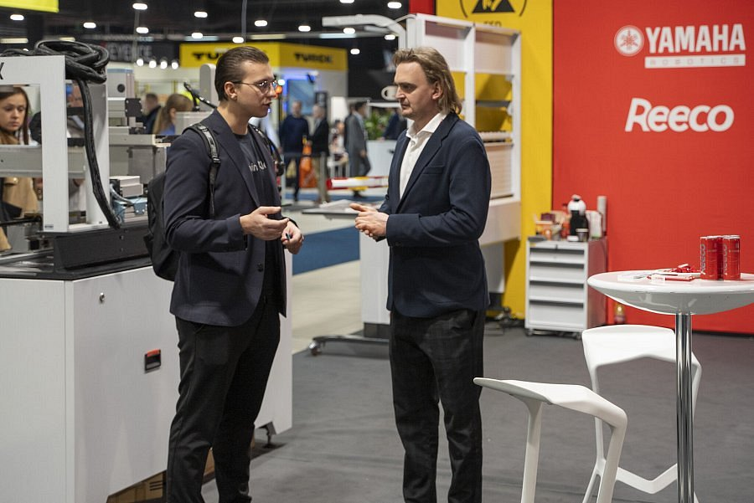
W strefie REECO odwiedzający zobaczą, jak w praktyce wygląda ergonomiczne i bezpieczne stanowisko pracy w środowisku ESD. Prezentowane nowe ergonomiczne modułowe stanowisko marki Reeco model Premium Electric w nowej gamie kolorystycznej wyróżniającej się nowoczesnym designem z elektryczną regulacją wysokości blatu pozwala dostosować pozycję pracy do operatora, a mobilne elementy wyposażenia, takie jak wózki antystatyczne Classic, szafki na kółkach i regały podświetlane pokazują, jak tworzyć elastyczne i modułowe przestrzenie robocze. Nie zabraknie też robota lutowniczego REECO RE-2100, który zademonstruje, jak proces lutowania można zautomatyzować bez utraty precyzji i kontroli.

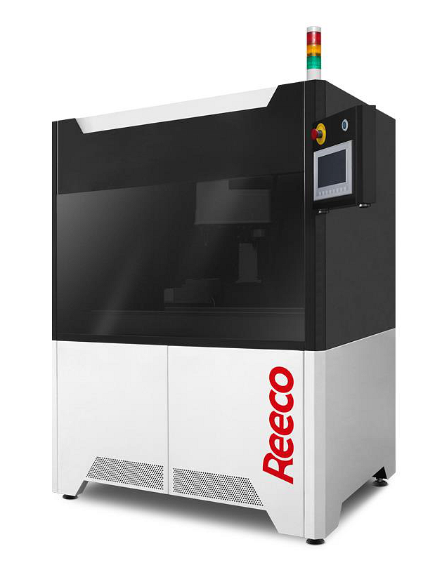
Centralną część stoiska zajmie system transportu liniowego YAMAHA LCMR200, będący odpowiedzią na potrzeby produkcji nowej generacji. To zaawansowany modułowy system, który dzięki prędkości do 2500 mm/s i powtarzalności ±5 μm pozwala tworzyć linie montażowe o wyjątkowej dokładności i elastyczności. Każdy wózek działa niezależnie, a zintegrowany sterownik eliminuje potrzebę rozbudowanego okablowania. Efekt? Więcej przestrzeni, krótszy czas cyklu i pełna kontrola nad procesem, od transportu po montaż.
Trzecia część ekspozycji poświęcona będzie robotom współpracującym Techman. Na miejscu zaprezentowany zostanie system paletyzacji TM z wbudowanym systemem wizyjnym, a także stanowiska edukacyjne z cobotami Techman, wykorzystywane w szkoleniach RENEX Electronics Education Center. Zwiedzający będą mogli przekonać się, jak coboty wspierają ludzi w codziennej pracy, przejmując powtarzalne zadania i zwiększając efektywność produkcji.

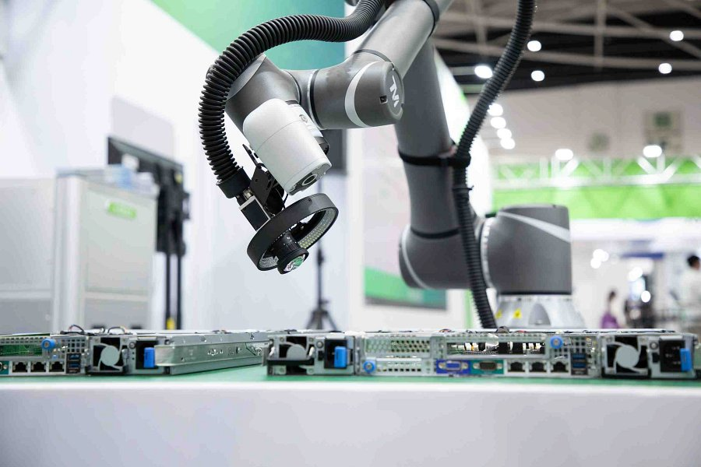
Udział Grupy RENEX w Warsaw Industry Week 2025 to nie tylko prezentacja technologii, ale pokaz pełnej filozofii działania - od projektowania ergonomicznych stanowisk i wdrażania robotów, po szkolenie personelu i wsparcie integracyjne. Firma po raz kolejny zaprezentuje, jak połączenie marek REECO, YAMAHA i TECHMAN tworzy spójny ekosystem, w którym każda technologia dopełnia kolejną.
RENEX zaprasza do odwiedzenia stoiska F3.05, gdzie będzie można zobaczyć działające systemy, porozmawiać ze specjalistami i dowiedzieć się, jak wprowadzić automatyzację do własnej produkcji.

